Муниципальное казённое общеобразовательное учреждение
«Берегаевская средняя общеобразовательная школа»
(МКОУ «Берегаевская СОШ»)

Методическая разработка по теме:

«Современные приемы формирования функциональной грамотности
в начальной школе»

Автор:
Клишина Надежда Дмитриевна,
учитель начальных классов

Берегаево -2023
Современные требования времени таковы, что каждый день наши дети сталкиваются с огромным количеством задач, которые необходимо не только решить, но и найти рациональное и неординарное решение. Перед учителем ставятся новые задачи: научить не только грамотно решать эти задачи, но и делать выводы, систематизировать накопленные знания, уметь самостоятельно добывать необходимую информацию.
Вот и встают перед учителем вопросы:
- как научить ребенка ориентироваться в большом потоке информации, работать с текстом;
- как вызвать активную познавательную деятельность и положительное отношение к учебе;
- как формировать функциональную грамотность.
Появляется необходимость в новых педагогических технологиях, в эффективных формах образовательного процесса, в активных методах и приемах обучения, которые направлены на развитие познавательной, мыслительной активности, которая в свою очередь направлена на отработку и обогащение знаний каждого учащегося, развитие его функциональной грамотности.
Есть очень много разнообразных форм, приемов и методов формирования функциональной грамотности, но лучше всего формировать необходимые компетенции в игре. Мы предлагаем вам несколько вариантов игровых моментов на уроках в начальных классах, благодаря которым можно формировать функциональную грамотность у младших школьников.
Например, на уроке математики по закреплению темы «Решение задач» можно поиграть в игру «Магазин», «Организуй праздник», а во втором классе после изучения темы «Периметр прямоугольника», создав детям игровую ситуацию, можно предложить и показать задания по этой теме.
Пример: «Ребята, нам в классе необходимо заменить плинтуса, так как они пришли в непригодность. Администрация школы обратилась к вам за помощью ,помочь рассчитать , сколько штук необходимо приобрести для нашего класса, если один плинтус имеет длину 2,5метров. Поможем? А как?
Для выполнения данного задания детям придется обратиться к каким-то дополнительным источникам, провести «мозговой штурм», выяснить, что такое плинтус и зачем он нужен. А также вспомнить, что классная комната - это прямоугольник, а плинтус расположен по периметру комнаты, а периметр – это сумма всех сторон. Для того, чтобы справиться с заданием, нужно вычислить периметр классной комнаты. Но длину и ширину классной комнаты простыми линейками не измеришь; на помощь придут метровые ленты, которые ребята могут смастерить на технологии для урока математики.
Прием «Ложная альтернатива» (когда внимание слушателя уводится в сторону с помощью альтернативы «или - или», когда ни один из предлагаемых ответов не является верным).
Учитель предлагает вразброс обычные загадки и лжезагадки, дети должны их угадывать и указывать их тип.
Пример:
- Что растет на березе: яблоки ИЛИ груши;
- Слово «часы» пишется как чЕсы ИЛИ чИсы;
- Кто быстрее плавает котенок ИЛИ цыпленок ;
- Главный город России Париж ИЛИ Минск?
Прием «Хорошо – плохо», который направлен на активизацию мыслительной деятельности обучающихся, чтобы помочь им ориентироваться в обилии поступающей информации. Этот прием формирует познавательные умения:
- ученики осознанно и произвольно строят речевые высказывания в устной форме;
- выстраивают логические цепочки рассуждений и приводят доказательства;
- устанавливают причинно-следственные связи.
При этом формируются:
- умение находить положительные и отрицательные стороны в любом объекте, ситуации;
- умение разрешать противоречия;
- умение оценивать объект и ситуацию с разных позиций.
Пример:
На уроке по окружающему миру по теме «Погода» учитель задает ситуацию:
- Найдите плюсы и минусы такого природного явления как ДОЖДЬ.
Одна пара ищет плюсы, другая – минусы:
Плюсы | Минусы
После дождя чище воздух | Не получится погулять на улице
Дождь напоит землю и растения водой | На улице грязь
Не нужно поливать растения в огороде | Дождь во время грозы, а это опасно
Интересно наблюдать, как воробушки купаются в лужах | Машины могут обрызгать людей
Можно радугу увидеть после дождя | Если ливень и надолго – возникают экстренные ситуации
После теплого дождя быстрее растут грибы
Учитель:
-Оставим эту тему, но возьмем природное явление – СНЕГ. Найдите плюсы и минусы.
- Хорошо, когда идет снег, потому что…
- Плохо, когда идет снег, потому что…
https://drive.google.com/file/d/1BvrCDaGBm_P4tSwR_05q5KeBiFGl34R6/view?usp=drivesdk
Вывод:
- Вы сейчас оценивали объект и ситуацию с разных позиций.
Прием «Фишбоун» (рыбий скелет/рыбная кость) – универсальный прием, которым можно пользоваться на уроках любого типа. Но наиболее эффективен этот прием на занятиях обобщения и систематизации полученных знаний, чтобы помочь учащимся организовать полученную информацию в систему. В основе приема – схематическая диаграмма в форме рыбьего скелета:
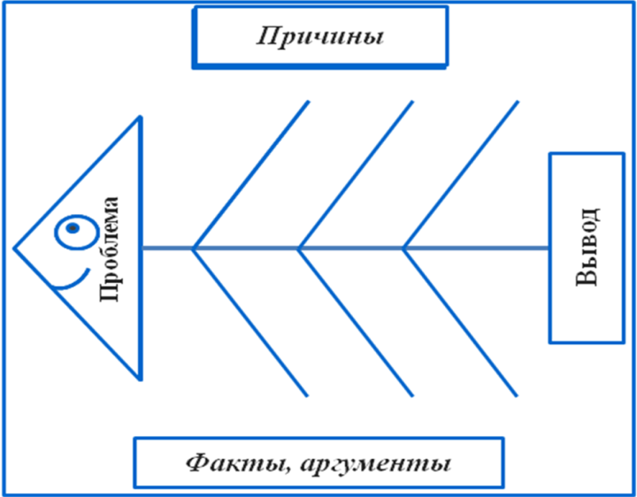

Пример:
Тема урока по окружающему миру: «Какие бывают растения».
Проблема: какие бывают растения?
Причины | Факты
Деревья | Один большой ствол, покрытый корой, от которого отходят ветки  
Кустарники | Имеют много стволов (стволиков)  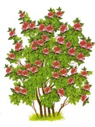
Травы | Имеют мягкий зеленый стебель  
Вывод: чтобы определить вид растения, надо рассмотреть главный отличительный признак – вид ствола.
Прием позволяет проанализировать весь учебный материал, который был предложен в ходе изучения темы и позволяет сделать соответствующие выводы.
Приемы, повышающие познавательный интерес к изучаемой теме и активизирующие мыслительную деятельность ребенка, имеют давнюю историю. Однако и сегодня они считаются инновационными.
Прием «Удивляй» использую в начале урока, что позволяет сохранить внимание к теме на протяжении всего занятия.
Пример:
На уроке письма в 1 классе спрашиваю у детей знают ли они, что королевой букв является буква «И».
Или, например, в 4 классе можно начать урок закрепления по теме «Склонение имен существительных» с вопроса: «А знаете ли вы, что есть имена существительные, которые не относятся ни к 1, ни ко 2, ни к 3 склонению?
Это разносклоняемые имена существительные, потому что в падежных формах у них окончания разных склонений. Таких существительных 11 : 10 - на мя ( имя , пламя, знамя, стремя и т д) и слово путь.
А вот пример игрового приема по теме «Предложение» в 1 классе, суть которого заключается в том, что между учениками распределяются слова одного предложения.
Пример:
Добро побеждает зло. 3 ученика получают по одному слову на карточке, еще один ребенок играет роль точки. Дети должны выстроиться в предложение – назвать свое слово; ребенок, которому досталось первое слово, должен поднять вверх руку, ребенок – точка – присесть, имитируя постановку точки в конце предложения).
побеждает
.
Добро
зло

.
зло
побеждает
Добро
https://drive.google.com/file/d/123po7pwiBc373i6ZhMT-IMy5a299XpTQ/view?usp=drivesdk
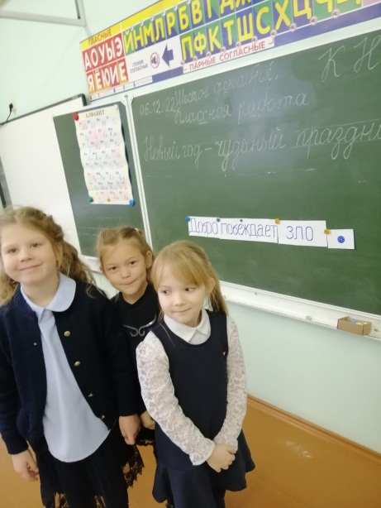
Формирование грамотного письма – одна из самых сложных задач. Развитие орфографической зоркости происходит при применении следующих приемов:
«Проговаривание» так как надо писать. «Систематичность таких упражнений - есть первая и главная основа их успеха и недостаток этой систематичности – главная причина, почему многочисленные и долговременные упражнения в орфографии дают плохие результаты». К. Д. Ушинский.
https://drive.google.com/file/d/1CPATdnyCqqD0O37iUYmuZ1knvcIVZbp9/view?usp=drivesdk
Хорошо развивает орфографическую грамотность игра «Огоньки». На доске записываю предложения, слова . Детям предлагаю «зажечь» огоньки под изученными орфограммами. Сначала «огоньки зажигаем» на доске, затем учащиеся записывают в тетради. Написание каждой орфограммы объясняется при работе на доске.
https://drive.google.com/file/d/1CAZc5sqxtHNK5Yzwft1X3GlhUwn8cmhe/view?usp=drivesdk
Важным элементом в формировании грамотного письма является словарная работа, которая ведется ежедневно и строится на ассоциациях, которые ребята подбирают по ходу работы над словарными словами, и работа над ошибками, которой может предшествовать рефлексивный прием «Цветные поля». Этот прием показывает степень комфортности ребенка, с одной стороны, и его самооценку, с другой.
Пример:
Красный – означает «Исправьте, пожалуйста, мои ошибки».
Синий – «Выделите, пожалуйста, допущенные ошибки, а я сам исправлю».
Зеленый – «Укажите, пожалуйста, количество ошибок, а я сам найду и исправлю».
Прием «Лови ошибку» заключается в умении детей самим найти и исправить намеренно допущенные в тексте ошибки.
С огромным удовольствием ребята выступают экспертами, примеряют на себя роль учителя, особенно если ошибки исправлять красными чернилами. Можно дать подсказку, назвав количество ошибок.
Пример:
- В этом тексте 22 ошибки!
У нас жывет кот семен.он добрый и очен пушыстый. Сам он весь чорный а ушы у нево белинькие. Хвостик Сема держит трубой. Гласки хитрыи. А еще он дрочюн. На нашей улеце ево боятся все каты. А мышы не баятся, потому што Сема не любит лавить мышей.
(После выполнения самостоятельной работы дети сравнивают её с правильным написанием текста).
Для систематизации информации и развития монологической речи эффективен прием «Шаг за шагом», который заключается в следующем: каждый свой шаг ребенок сопровождает сведениями по изучаемой теме. В слабом классе можно составлять рассказ «по цепочке». Задача остальных - оценить полноту и последовательность изложения материала. Данный прием эффективен, например, при изучении частей речи , видов предложений. Дети учатся слушать друг друга, последовательно излагать теоретический материал, дополнять сказанное, объективно оценивать.
Таким образом, прием учит не только работать с информацией, но и позволяет сделать урок динамичным и интересным для ребенка.
Прием «Займись синтезом» - интересный способ ввести себя в состояние творчества, заключается в смешивании различных видов восприятия, способности ощущать вкус звуков, слышать цвета, обонять ощущения.
Пример:
- чем пахнет слово «учитель»;
- каково на ощупь число 7;
- какой вкус у сиреневого цвета;
- какая форма у среды;
- какую музыку вы слышите, когда представляете лицо пожилого человека или смеющегося ребенка?

Заключение
Регулярно работая над подобными упражнениями, развивается творческое восприятие, совершенствуются механизмы переключения с одного вида деятельности на другую.

Используемые на уроках и на внеурочных занятиях приемы и методы помогают значительно улучшить восприятие учебного предмета, вызывают интерес к поставленным задачам, способствуют развитию информационно-образовательной среды , направленной на формирование функциональной грамотности обучающихся.
Методы и приемы лучше вводить постепенно, воспитывая у учащихся культуру дискуссии и сотрудничества; применять их не обязательно все на одном уроке , главное, чтобы работа велась в системе.
Учитель должен увлечь и «заразить» детей, показать им значимость их деятельности и вселить уверенность в своих силах.

